第四讲 城市总体规划(2)
三 城市总体规划方法
3.1 科学规划方法
3.1.1 编制规范
按照现行城市规划法规定，城市总体规划应该包括：城市性质、发展目标和发展规模、城市主要建设标准与定额指标、城市建设用地布局、功能分区和各项建设的总体部署、城市综合交通体系与河湖绿地系统、各项专业规划、近期建设规划。

参照《城市规划编制规范》

3.2 经济分析方法
3.2.1 传统经济分析
1. 经济分析与预测

经济分析与预测的方法主要源自城市经济学，并融合了部分产业经济学和相关分析方法。

1）现状分析

纵向比较法

与过去年份比较，分析现状发展状况，指标包括：GDP、人均GDP、工业总产值、农业总产值、财政收入、居民收入等。

横向比较法

将城市的主要经济指标与其所在的省、直辖市和自治区其他城市比较（尤其是周边城市）及区域平均水平相比分析，总结判断城市三次产业结构特点和经济实力。

2） 经济发展阶段分析

经济发展阶段分析是制定经济发展战略并进而制定城镇发展战略的基础。

从产业构成分析

第二产业比重超过第一产业时，工业化进入了中期的第一阶段；
第一产业比重低于20%、第二产业比重高于第三产业且在中占最大比重时，工业化进入中期第二阶段。
第一产业比重进一步下降到10%左右，第二产业上升到最高水平，工业化到了后期阶段。

从人均GDP分析

300-400美元是贫困阶段；
400-500美元是摆脱贫困阶段；
800-1000美元是开始走向富裕阶段，我国称小康阶段；
3000-6000美元是比较富裕阶段，我国称全面小康阶段。

从工业产值分析

2. 人口预测

人口规模是城市用地规模确定的主要依据，也是城市设施投入的主要依据，人口规模预测应综合多种方法来降低预测误差。
- 劳动力弹性系数法

参考其它文献

- 发展速度推断

根据10年以上的数据，推断年均增长率，综合考虑各项因素，如新区开发、大学新建、大型企事业单位搬迁等，结合人事部门和公安部门提供的机械人口年均变动率，推算各个规划期的人口规模。

- 综合增长率法

P=P₀(1+X)^{n}(1+Q), 式中，P为测算期末中心城区人口；P₀为现状中心区人口；X为中心区人口年均增长率；n为测算年数；Q暂住人口测算系数。

- 农业人口比例法

P= P₀(1+X)^{n} /K,式中，P为测算期末中心城区人口，P₀为现状中心区非农业人口；X为中心区非农业人口年均增长率；n为测算年数；K为非农业人口占中心城区总人口的比重。

- 弹性系数法

按现状、规划中期、规划远期中心城区人口占市域城镇人口和市域总人口的比重之间的相互校核来确定。主要目的是平衡中心城区与市域人口比例，结合城市划率来预测规划期末的城市人口。

- 就业岗位测算法

按中心城区每万元生产总值需提供的就业岗位和带眷系数计算，通过就业岗位数与国民生产总值的关联度推算规划期末的关联数值。

第一产业比重较高的中小城市运用综合增长率法和农业分口比例法；
第二产业比重高的中小城市运用就业岗位预测法；
第三产业比重高的中小城市运用发展速度和弹性系数法。

3. 城镇化水平预测

城镇化水平的预测除了关于现状、成因、发展动力和主要政策的系统分析外，还要增加定量分析方法。

- 增长速度法推算

Y=(1+M)^{n}, 式中，Y为城镇化水平；M为年均增长率；n为规划周期。
- 按回归方程计算

通过分析城市人均GDP与城镇化水平之间的回归方程关系，确定：
Y=alogX-b, 式中，Y为城镇化水平；M为人均GDP；a,b为系数。

- 按剩余农业劳动力转移法计算

参照其他文献

3.2.2 实现客观需求
1.绿色GDP的提出

2.环境合理容量的提出

3.3 计算机技术方法
主要是遥感和地理信息系统

3.4 多维客观判断法
3.4.1 整体利益最大化
1.编制方

布局规划人员
经济发展与环境保护
专项规划内容见的整合

2.审批方

通过
原则通过
不通过

3.委托方

政府
专业部门
公众

3.4.2 主导目标化
规划过程民主化
规划目标和内容弹性化
规划人员的综合

四 城市总体规划编制要点
4.1 规划编制第一阶段
包括现场踏勘、调研分析阶段

4.1.1 编制要点
中小城市规模较小，产业结构比较简单，产业链条稳固系数低，城市发展的风险低，城市受区域的影响大，所以，中小城市的总体规划编制应本着向大环境借力的原则，采用区域分析——区域定位——城市总体规划的过程。从宏观到微观逐步明确城市发展思路和发展目标，并依此搭建城市发展的平台，确定城市结构和空间布局。因此，中小城市总体规划的第一阶段，是将中小城市纳入区域层面分析，主要包括2个方面：

1. 区域概况

- 分析区域范围内自然环境和人文景观资源的特色构成

（便于掌握自然特征和历史成因）

（1）自然环境

影响城市规划的自然环境条件主要有地质地貌、水文、气候、地形、土壤、动植物以及其他自然资源等生态环境要素。

a地质地貌分析

地质分析用来做建设用地适应性评价，根据地基承载力、地下水、地震等，一般将用地划分为3类：

  - 适宜建设用地
  - 较适宜建设用地
  - 不适宜建设用地

地貌分析通常对较大地理单元的地貌综合分析，如水域、山脉等，根据大自然的地貌结构，明确城市发展方向、路网结构和城市布局，有助于城市布局形成的微气候与地貌特征结合，实现合理的通风、采光、调节小气候的城市自然功能。

b微生态单元

c气候条件

影响城市规划的气候条件主要有太阳辐射、风向、温度、湿度和降水等，对城市用地布局，道路选型，环境保护和城市发展方向等提供重要依据。

自然环境条件对城市规划的影响

工程地质：

分析要素：地质构造、地基承载力、冲沟、滑坡、地震、矿藏。

对规划影响：城市布局、城市规模、用地指标、建筑层数、工程地基、抗震设施标准、工程造价、工业性质、农业等。

水文及水文地质：

分析要素：江河流量、流速、含沙量、枯水位、洪水位、地下水水位、水量、流向、水温、水质。
对规划影响：城市规模、城市布局、用地选择、工业项目设置、给排水工程、防洪工程、桥梁工程、港口工程、农业用水。

气象

分析要素：太阳辐射、风向、降水量、蒸发量、湿度、气温、冻土深度、地温。
对规划影响：城市工业分布、居住环境、绿地分布、环境保护、工程设计与施工、郊区农业。

地形

分析要素：形态、坡度、坡向、标高、地貌、景观。
对规划影响：城市布局与结构、用地选择、道路系统、排水工程、用地标高、城市景观、水土保持。

生物

分析要素：生物资源、植被、生物生态
对规划影响：用地选择、环境保护、绿化、风景规划、郊区农业。

（2）人文环境

a社会经济发展状况

根据各种统计数据，测算各项社会经济指标的发展速度、发展水平和发展现状，以此评价城市社会经济发展的主要动力，以及城市在区域中的社会经济地位，并在此基础上明确地方经济社会发展战略、产业布局及自然环境的利用。

b历史沿革

包括城市建设历史、行政建制历史演化、城市总体规划历史沿革。

c历史文化资源

保护历史文化遗产分3个层次：保护城市文物古迹；保护历史街区；保护历史
文化名城。

2) 研究区域发展的整体形象特色

- 经济结构

- 文化传统

3) 研究市域城镇体系的核心内容

市域城镇体系规划是城市总体规划的一项重要内容

2. 区域定位

- 区域发展目标和战略

区域发展目标即区域一体化目标。
区域发展战略包括经济发展战略和空间发展战略：

经济发展战略：
经济发展速度、经济发展模式和产业发展战略。
空间发展战略：
城镇布局、城镇空间结构、区域重大基础设施的衔接与选址、区域城镇职能分工和定位。

在掌握了区域发展战略的基础上，明确中小城市的发展战略，主要包括经济发展速度、经济发展目标预测、产业调整与布局、空间发展方向、空间结构和基础设施等。

- 区域发展机遇和前景分析 （SWOT）

优势、劣势、机遇、挑战

4.1.2 规划重点

城市总体规划的重点应该放在区域领域中的个方面考虑。

- 与区域基础设施的衔接

与区域空间交通网络的衔接：民航、铁路、公路、航运。

与区域市政基础设施的衔接

2. 与区域规划成果的衔接

城市规模上的衔接
城市定位上的衔接
城市结构和城市发展方向上的衔接

4.2 规划编制第二阶段
城市总体规划的第二个阶段是市域城镇体系编制和中心城区初步方案构思阶段，即根据城市地理地质特征、历史文脉、布局现状、城建现状综合分析设计城市空间结构。

4.2.1 编制要点
该阶段是整个规划过程中最关键的步骤之一，也是技术投入最多的核心阶段。

- 初步提出城镇体系规划思路

- 确定城镇发展战略

分析中心城区在市域的地位作用，人口分布规律和发展趋势，基础设施状况等，总结区域城镇空间结构规律，确定均衡发展战略或非均衡发展战略。

- 测算各项指标

预测城镇化水平、城镇人口、用地规模 。
城镇体系规划中人口规模结构规划的任务，是在确定的城镇化目标下对市域城镇人口的空间安排，是对不同等级城镇人口规模进行量化。

- 明确城镇等级规模

根据城镇在市域中的地位高低和发挥作用的大小，通常用指标对比说明，确定其在市域城镇体系中的等级。

- 梳理城镇空间结构和职能结构

确定城镇发展轴；确定分工、职责。

- 提出城市问题

- 城市结构问题

综合审视现状城市的空间结构特征、存在问题和改良目标。通过城建史分析城市结构的必然性和成因。城市结构不合理不仅制约城市经济发展，还影响城市的长远发展。

- 历版城市规划实施问题

对比历版总体规划的编制内容和特定的编制背景，把握历次实施情况和成因。规划在实施的过程中，可能要做局部调整，而这种局部调整强调的是局部利益，布局调整会影响全局，最终却归结为规划失误。

- 城市各类用地布局问题

系统总结各类用地的不合理配置，包括自身位置、规模、功能、数量以及各类用地相互干扰。

- 城市环境问题

包括自然环境和人文环境。分析自然环境总结城市生态问题，分析民俗习惯、历史文化等总结城市形象，提炼城市特色。

- 确定城市发展目标

- 经济发展目标
- 社会发展目标
- 环境保护目标

- 探讨城市性质

- 历版总体规划明确的城市性质分析

- 新版城市规划中城市性质的调整

城市的准确定位是城市的头等大事，是引导城市发展，提高城市竞争力的关键环节。
首先，分析城市自身条件，包括地理位置、交通、气候、自然资源、历史、文化、教育、经济、产业结构等。城市定位和产业是分不开的，成功的城市定位所依托的核心产业必须起到“牵一发，动全身”的作用，其附加值和拉动力一定要高。

其次，分析城市内外环境因素。

- 初算城市规模

- 城市人口规模

城市人口的规模扩张具有惯性，人口规模变化趋势对城市经济功能适应性有滞后现象。如果这种滞后现象不加干预，那么经过一定石器，可能会相应出现事业问题和资源短缺问题。

测算人口规模要研究城市人口容量，城市人口容量不同于城市人口规模，它指一个城市的生态系统和社会经济系统能够支持多大的人口规模得以生存的潜力。采取适宜的手段使城市人口规模与其容量相适应，是使城市健康发展的重要工作。

- 城市用地规模

城市人口规模确定了以后，参照《城市规划编制规范》用地标准，以及省、自治区、直辖市的特殊要求，确定规划期内及不同时段的城市用地规模。

4.2.2 规划重点
该阶段的规划手段宜粗不宜细、宜宏观不宜微观、宜整体不宜局部，规划重点应该放在宏观问题的把握上。

- 明确城市发展方向

- 城市向不同方向发展的成本分析

按用地可行性提出2-5个城市发展蓝图，对每个城市空间扩展方向上的成本投入进行比较分析。

道路 桥梁 其他基础设施 企业搬迁改造 居住改造 成本评定指数
西南 5
西 4
北 6
东 3
南 7

- 筛选不同发展方向

结合城市特点总结城市发展成本，从经济基础、城市特色、城市结构、发展轴带、开发门槛等几个方面论证。既要考虑开发成本又要考虑城市的可持续发展。

- 构造空间结构

- 功能分区和城市结构设计

中小城市商业区占地面积小，主要分布在市中心和城市发展轴两侧，以点状或带状分布。工业主要分布在城市下风向，接近对外交通便利的区域。居住时城市最广泛的土地利用方式。

中小城市一般为单核心形态，在城市结构设计中应体现城市核心位置、城市发展轴、城市景观轴，以及各个二级或三级中心，如区中心、组团中心，从而增强中小城市的凝聚力和合力。

- 大框架用地布局

模拟城市的规划布局，主要考虑城市道路、对外交通用地、工业用地、仓储用地、公建用地、居住用地和绿化用地等。根据各个单项用地的布局原则，以互不影响、利益互动的目标进行城市用地粗线条布局。

- 大框架专项规划

拟定主要发展轴和重要节点，构建结构性景观系统，设计结构式综合交通体系等。

4.3 规划编制第三阶段
进入总体规划的纲要方案汇总阶段，编制内容出现转型，既要达到一定的深度也要达到一定的广度。
编制要点
该阶段的编制要点从整体转向细部，从宏观落实到微观。

1. 深化推荐方案

通过多方案对比，以开发成本最小，综合效益最大，可操作性最强，最可持续等为原则，推荐最佳用地布局方案。

1）完善城市结构
按照城市用地布局和功能分区，进行城市结构调整，按构成分组团结构、分区结构、分区结合组团结构。例如江都城市结构为“一四三”，即一个城市中心、四个小片区和三个居住组团，由两条发展轴和一条联系轴连接为一个具备强大内聚力的发展实体。宣城城市结构调整为两区四组团，以两区形成城市的主题框架和核心，以四组团引导城市不同用地的发展方向。

2）细化用地布局分工

3）提供对比方案

2. 深化专项规划

城镇体系规划

中心区综合交通体系规划：
对外交通：理顺中小城市与区域交通往来的衔接
城市道路：路网结构、线形、性质、交叉口及断面形式

居住用地规划

工业仓储用地规划

公共设施用地规划
公共设施在总体规划中是指那些在城市中向公众开放、为公众服务、满足物质方面要求的各类功能实体，根据国家《城市规划用地分类与标准》，可将公共设施用地分为行政办公用地，商业、金融业用地，文化娱乐用地，体育用地，医疗卫生用地，教育科研用地，文物古迹用地及包括社会福利在内的其他公共设施用地。

城市郊区规划

近期建设规划

远景规划

绿地系统与景观风貌规划

市政设施规划

规划重点

- 最佳方案的选择

方法： 优缺点叙述比较法；主要因素权重点评法；成本分析比较法。
- 各类专项用地规划的协调

4.4 规划编制第四阶段

4.4.1规划重点
1.整理报批文件

需要向省建设厅提交的规划成果包括：城市总体规划文本、附件和基础资料汇编。
其中附件包括： 说明书、图集和人口用地规模专题。
2.提出规划实施措施建议
4.4.2规划重点
1. 更新最新数据
2. 编辑文本
3. 编辑基础资料汇编
4. 整理图集

五 案例

1.某单位编制了一滨河新城（中等规模）总体规划方案（见图1.15），报有关部门征求意见，经审查发现，有些问题应当加以改正。试指出方案中存在的问题，并提出修改意见。

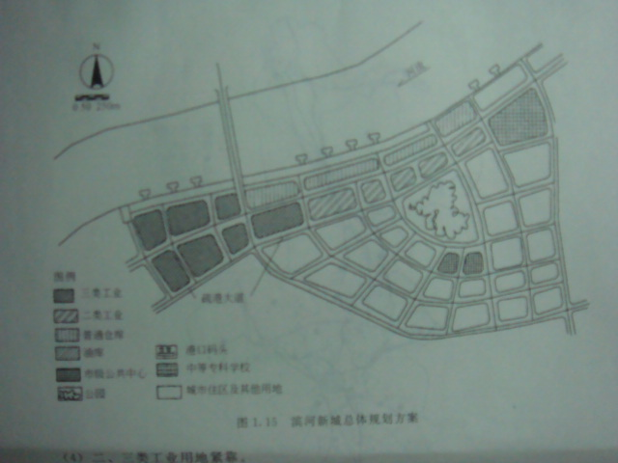
图1

答案：

存在问题：

  - 油库区不应布置在城市主导风向的上风侧及河流的上游
  - 城市缺少生活岸线
  - 疏港大道不应该在城市居住区的用地内建设，其紧靠城市居住区和公共设施用地对环境有污染
  - 二、三类工业用地紧靠
  - 城市道路网不明确
  - 没有安排市政公用设施用地
  - 绿地不成系统

修改意见：

- 油库迁出
- 调整布局，增加生活岸线
- 结合码头、工业用地、仓储用地的调整另设疏港大道
- 在二、三类工业用地与城市区之间留出隔离带，并调整城市用地布局

2. 图2是一座市区人口规模70万的大城市市区总体规划图。试评析道路网及主要交通设施布局的不合理之处。
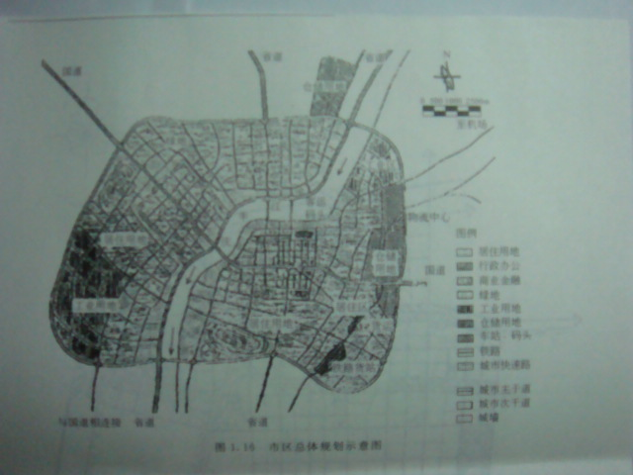
图2

答案：

    - 高等快速路穿过市中心，影响城市环境
    - 高等滨江快速路损害沿江生活的功能
    - 物流中心与仓储区、铁路货站的布局不协调
    - 桥位少且布置不均匀
    - 丁字路，局部密度路网密度低，有的路口有过桥高架
    - 客运码头没有对应的道路联系
    - 新建铁路的货站不应安排在居住区中心

3. 某平原地区城市，2000年-2020年总体规划拟定为以轻型工业和商贸为主的地区中心城市，城市建设用地向南和向东发展。
规划2020年尘世人口50万人，城市建设用地为62km²(包括工业开发区在内，不包括城市发展被用地。工业开发区原定用地范围16 km²，5年来已建成约1.5 km²，另有约已投入基础设施)。该总体规划方案（图3）经评审认为：城市性质、人口规模、城市建设用地发展方向。路网骨架基本合理。但对城市建设用地规模。城市商业中心和城市环卫提出了重要修改意见。
你认为上述三个方面存在的最主要的问题是什么？并提出相应的主要调整措施。
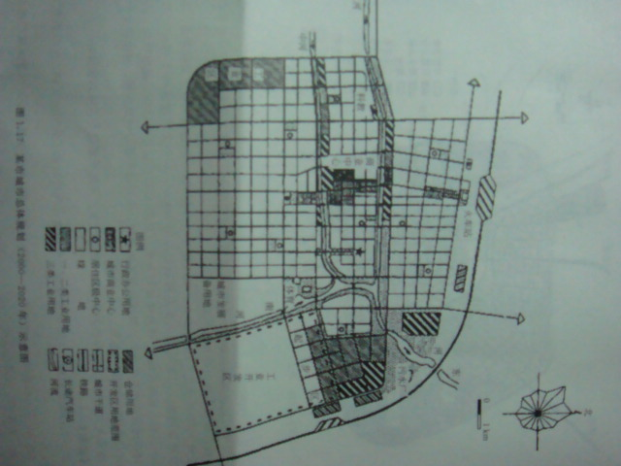
图3

答案：

- 人均用地指标。人均用地指标和工业用地指标和工业用地比例。压缩城市工业用地。
- 50万人口的城市，商业中心分布不合理，可适当增加副中心。三类工业与商业中心太近，有影响。可迁出工业。
- 沿河布置三类工业不合理，应迁出。城市南部缺乏大面积的绿地。

4. 图4为某城市的总体规划示意图，表达了城市干道网布置与地形地貌、城市建设用地的关心。试评析其主要优缺点。

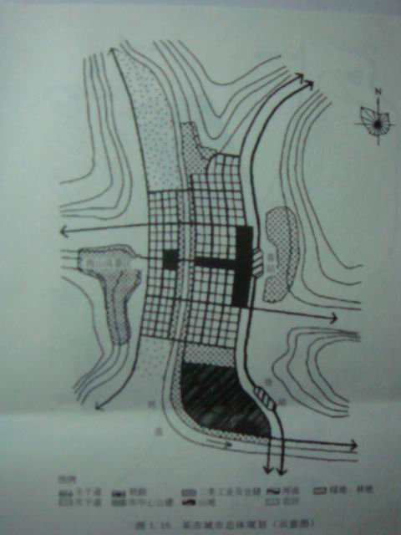

图4

优点：

- 主次干道布置顺应了山势河流
- 沿东西向城市中心大道布置城市中心公建有利于组织城市特色
- 工业、仓库用地区位合理，对外交通方便，靠近货站

缺点;

- 沿铁路西侧的南北向城市道路承担过境交通功能，两侧布置了市中心公建，影响了交通功能的发挥，道路功能混乱
- 工业、仓库区内部没有规划道路系统，与城市其他用地缺少联系

5.图5为一组团式布局的港口总体规划方案示意图，该城市规划人口规模为60万人，港口所在组团为西区（省道以南为新发展区），东北两个组团为新建区。有两条省道与该市联系，其中一条为过境高速公路，另一条省道以该市为起点的一级公路，通往省内其他地区。试就该城市总体规划方案示意图评析其铁路、公路以及组团间联系通道等主要交通设施布局存在问题。
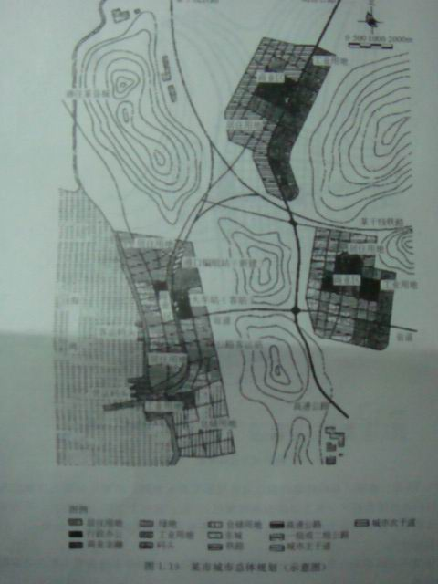

图5

答案：

- 编组站位置不当
- 铁路穿越西组团不合理
- 高速公路和省道穿越城市北、东组团不合理
- 客运码头与火车站、公路客运站布局分散、不利于换乘；各组团交通联系道路不足
6. 某市是以省域城镇体系规划为依据拟规划发展人口规模为25万左右的一座新城。图6为新城总体规划方案，经专家评审基本同意方案的框架，但对部门工业用地、部门居住用地以及垃圾填埋场用地等方面提出了应予以改进的意见。试具体分析这些方面的主要问题。（提示：方案中其他不足之处不评论）

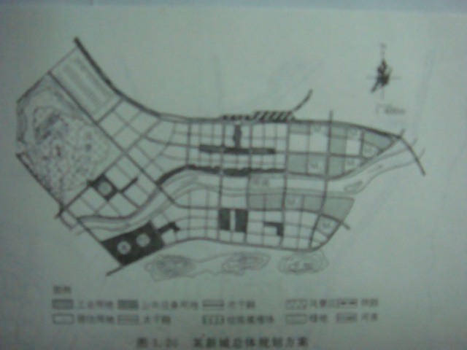
答案：

- 布置在沿河两岸既影响生活岸线，也不利于城市的景观
- 城市东北部的两块居住用地布置在工业用地中间是不当的，严重影响居住环境
- 城市垃圾填埋场选址不当，与居住区和风景区防护距离不够，对居住区环境和风景区均有不利影响。

7. 图为某市25万人口的城市主城区总体规划示意图（图1.21）
该市的东、南有高速公路和铁路，设有客货兼营火车站一座，西边为一湖泊，东南方向离某特大城市约70，西北方向离某地级市约50，该市确定以发展无污染工业和旅游度假服务为主导的综合性城市，规划以河流。绿地为轴，贯穿城市中部，分北城区、南城区、东组团三区片。北城区为全市公共活动中心和居住区，南城区为工业区。仓储区，东组团为新规划的居住区，沿湖风景优美，规划两座度假村。请指出总体规划布局的主要不当之处及理由。

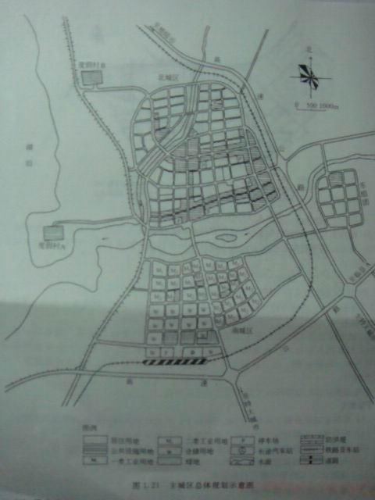

答案：

- 在南北城区尚有空闲建设用地的情况，不宜跨越高速公路和铁路发展东组团
- 南北城区功能划分不尽合理，会产生上下班的交通问题
- 规划布局没有充分考虑火车站的客运功能，主要居住用地远离火车站
- 南北城区之间联系的道路偏少
- 度假村不应该安排在行洪区内

